以下是我看计算机导论书学到的知识点

数字系统

        主要讲了位置化数字系统（二、八、十、十六进制），顺带介绍了下非位置化数字系统（罗马数字）。其实之前我会十进制转换到其他进制、其他进制转换到十进制，但是仅限整数，也就是不带小数点的。这次学会了带小数点的十进制转换到其他进制，准确的说以前也了解点，但是记不太清，现在真的懂了。十进制转换到其他进制，首先整数部分使用连除，小数部分使用连乘法。

数据存储

        讲了数字、文本、音频、图像、视频的存储。主要讲了数字与文本的在计算机中的数据存储形式。

整数存储：分为无符号表示法、符号加绝对值表示法、二进制补码表示法。

无符号表示法表示的范围0~2^n-1

主要应用：计数，寻址（计算机地址无负数），为其他数据类型排序（文本、音频、图像、视频）

符号加绝对值表示法表示的范围-（2^（n-1)-1)~（2^（n-1)-1),但是有两个0，+0（0000）与-0（1000）

主要应用：存储部分实数，采用模拟信号

二进制补码表示法表示的范围-2^（n-1)~（2^（n-1)-1),只有一个0

主要应用：计算机中存储整数的标准表示法

实数存储：浮点表示法，符号、指数、尾数，规范化。单精度余127码，双精度余1023码。

文本存储：ASCII、UNICODE

数据运算

        讲了与、非、或、异或。

常用于：

1、  用于整数的奇偶性判断

2、  判断n是否是2的正整数冪

3、  统计n中1的个数

4、对于正整数的模运算（注意，负数不能这么算）

5、计算掩码

6、子集

计算机组成

       这章算是更科普的知识吧，讲了中央处理器CPU、主存储器、输入 /输出子系统。没有太多新鲜的知识让我觉得有趣。唯一有点意思的是指令集吧，以前虽然也经常听，但是没有具体了解过。现在知道了，指令集是存储在CPU内部，对CPU运算进行指导和优化的硬程序，可是使CPU更高效地运行。

计算机网络

       因为之前上过计算机网络这门课，基本就略过这一章了。主要讲的也是TCP/IP协议簇5层。

操作系统

       也是之前有专门看过，或者是我觉得这本书又没啥可看的了，这章讲了操作系统主要的几项功能。

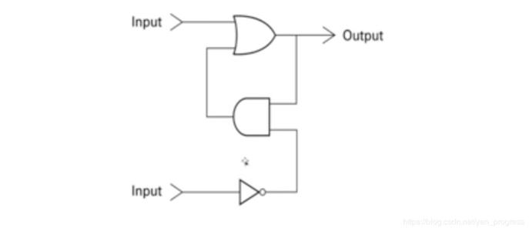

计算机是20世纪以来，人类发明和利用的各种技术中渗透最广、影响最深远的高技术，它促进和带动了各项高技术的发展和高技术产业的形成，它将人类社会的生产方式由工业革命后实现的机械化、电气化，推进到当前的自动化、智能化的新阶段。当代的国际竞争，正日益突出地表现为高技术的竞争，一些国家和地区已成功地把先进的信息技术转化为经济竞争力，乃至于军事威慑力，提高了自身的国际地位。本文试论自己对计算机的相关认识和一些心得体会以及未来这个方向的发展意愿。

首先我发现了一个重要的理论

实践比理论更重要：

以前，我总以为自己的计算机理论知识比较扎实，我觉得正如所有工作一样，只要掌握了规律，照芦葫画瓢准没有问题，那么只要学好理论知识，当一名出色的计算机人员，应该没问题了。现在才发现，计算机技术其实更讲究的是它的实际操作性和实践性。离开操作和实践，其它一切都为零!现在公司对计算机专业人员的需求也必须是有动手能力的人。对于还是在校生的我们应该更加重视实践，多动手上机操作，学会理论与实践相结合。为了顺应社会的要求，加强自己的社会竞争能力，应该严于自身的素质的提高，培养较强的计算机操作能力，学会独自思考和团队合作。

还记得才编写程序时，总是习惯写在本子上，但是很少上机调试。结果等把写好的程序上机调试时才发现编写好的程序有很多错误，有时即使是在课本上照抄下来的程序也会存在错误。计算机导论课老师们都强调了自己动手上机实践的重要性，更加认识到自己动手的重要性，仅仅纸上谈兵是远远不够的，要真正的掌握知识还要靠实践。

因此我认为应该做到以下几点：

1. 打好基础，掌握好C语言C++基础的语言，对学习数据结构和算法有很大的帮助。  
  
2. 面向对象是高级也是最流行的语言，所有的面向对象语言几乎都是通用的，结构和特性都差不多，只要掌握和归纳好它们的一些共同的特性，哪怕将来转向其他的语言都是轻而易举，得心应手，达到融会贯通的效果。  
  
3. 好的开发工具是你提高开发效率，提高编程兴趣的前提，学习语言的过程中还应该研究怎么利用开发工具有效地提高开发的效率。  
  
4. 善于总结，在开发过程中我们可以总结出许许多多规律性的东西，这些规律一方面可以让我们避免在以后的开发中犯同样的错误，另一方面对我们掌握其他的规律都是有所帮助的，规律都是交叉在一起的。跟着规律走，实事求是。  
  
5. 项目开发是最好的学习方法，这一点是我最有感触的，软件开发是实践性很强的活动，但靠理论知识学起来比较吃力，而且枯燥无味，学习种理论学习和开发实践的比例应该是1：2，而且是交叉进行。这样才可以比较快的掌握一个知识点。  
  
6. 团队合作，现在的项目几乎很少一个人去完成，频繁的沟通和密切的配合是成功的必要条件

这是我最近所学到的知识点和学习心得

唐彬斌 20049200292

指导教师 段江涛